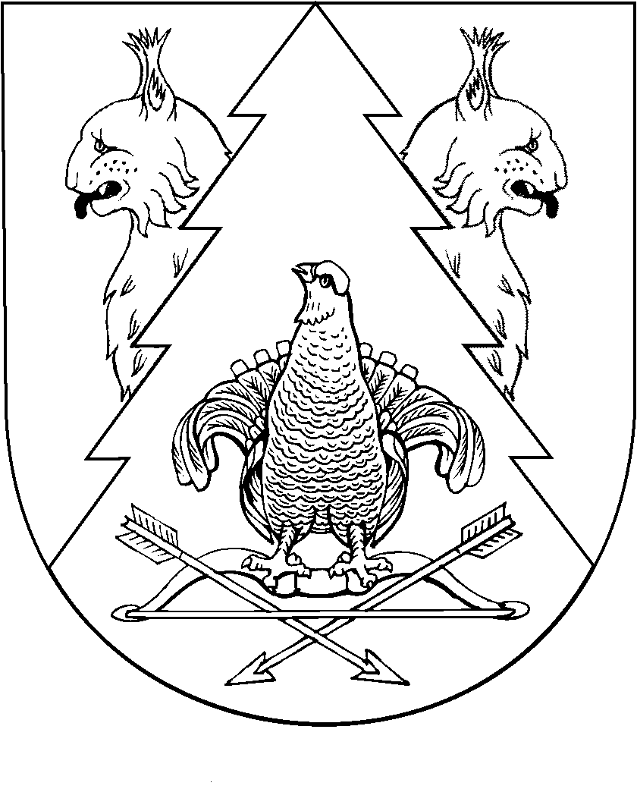
КРАСНЫЙ МОСТ  СЕЛЬСКИЙ ПОСЕЛЕНИЙ  ДЕПУТАТ ПОГЫНЖЕ  КУШТЫМАШ | СОБРАНИЕ ДЕПУТАТОВ  КРАСНОМОСТОВСКОГО  СЕЛЬСКОГО ПОСЕЛЕНИЯ  РАСПОРЯЖЕНИЕ

от 27 июня 2019 года № 5

О назначении публичных слушаний по проекту решения Собрания депутатов Красномостовского сельского поселения «О внесении изменений в Устав муниципального образования «Красномостовское сельское поселение»

В соответствии с Положением о публичных слушаниях в Красномостовском сельском поселении, в целях выявления общественного мнения по проекту решения Собрания депутатов Красномостовского сельского поселения «О внесении изменений в Устав муниципального образования «Красномостовское сельское поселение»
1. Назначить публичные слушания на 29 июля 2019 года в 8 часов 00 минут, по адресу: п. Красный Мост, ул. Центральная, д. 8, администрация поселения.
2. Для проведения публичных слушаний создать оргкомитет в количестве 3 человек в следующем составе:
Емелова Т.И. – глава муниципального образования «Красномостовское сельское поселение»,
Лопатников В.И. – глава администрации Красномостовского сельского поселения;
Доминте Н.В. – депутат Собрания депутатов Красномостовского сельского поселения.
3. Предложения жителей поселения по данному проекту принимаются в письменной форме по адресу: п. Красный Мост, ул. Центральная, д.8.
4. Информацию о подготовке и проведению публичных слушаний и проект решения «О внесении изменений в Устав муниципального образования «Красномостовское сельское поселение»» обнародовать на информационном стенде в администрации Красномостовского сельского поселения.
5. Настоящее распоряжение вступает в силу с момента его подписания.

Глава муниципального образования  «Красномостовское сельское поселение»,  председатель Собрания депутатов | Т.И. Емелова

